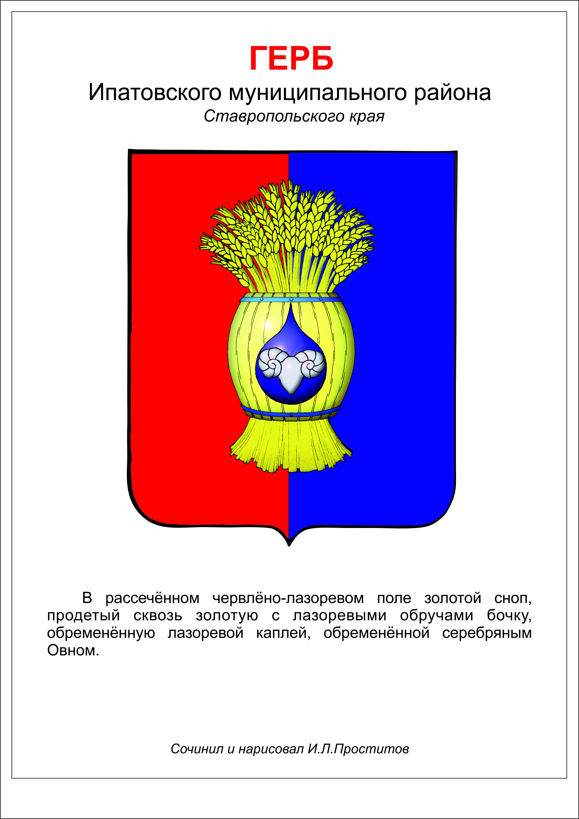

**ДУМА ИПАТОВСКОГО МУНИЦИПАЛЬНОГО округа**

**СТАВРОПОЛЬСКОГО КРАЯ**

**ВТОРОГО СОЗЫВА**

**РЕШЕНИЕ**

25 марта 2025 г. г. Ипатово № 29

Об установлении дополнительной меры социальной поддержки лицам,

заключившим контракт о прохождении военной службы с

Министерством обороны Российской Федерации в 2025 году

В соответствии с Федеральными законами от 27 мая 1998 года № 76-ФЗ «О статусе военнослужащих», [от 06 октября 2003 года № 131-ФЗ](https://internet.garant.ru/#/document/186367/entry/0) «Об общих принципах организации местного самоуправления в Российской Федерации», Уставом Ипатовского муниципального округа Ставропольского края,

Дума Ипатовского муниципального округа Ставропольского края

РЕШИЛА:

1. Установить гражданам, проживающим на территории Ипатовского муниципального округа Ставропольского края, направленным с 01 марта 2025 года по 30 июня 2025 года, военным комиссариатом городского округа Ипатовский в целях заключения контракта о прохождении военной службы с Министерством обороны Российской Федерации сроком на один год и более, дополнительную меру социальной поддержки в форме единовременной выплаты в размере 200,00 тыс. рублей. Единовременная выплата, устанавливается в период проведения специальной военной операции и осуществляется после заключения контракта о прохождении военной службы и зачисления военнослужащего в воинскую часть, независимо от получения в соответствии с нормативными актами Российской Федерации и Ставропольского края других единовременных выплат, устанавливаемых в связи с заключением контракта о прохождении военной службы.

2. Утвердить прилагаемые:

2.1. Порядок предоставления единовременной денежной выплаты гражданам, заключившим контракт о прохождении военной службы с Министерством обороны Российской Федерации в 2025 году.

2.2. Форму списка граждан, заключивших контракт, имеющих право на единовременную денежную выплату гражданам, заключившим контракт о прохождении военной службы с Министерством обороны Российской Федерации в 2025 году.

3. Финансирование расходов, связанных с реализацией настоящего решения, осуществляется за счет средств бюджета Ипатовского муниципального округа Ставропольского края, предусмотренных [решением](https://internet.garant.ru/document/redirect/27133329/0) Думы Ипатовского муниципального округа Ставропольского края о бюджете Ипатовского муниципального округа Ставропольского края на очередной финансовый год и плановый период.

4. Опубликовать настоящее решение в сетевом издании органов местного самоуправления Ипатовского муниципального округа Ставропольского края «Правовой портал Ипатовского муниципального округа Ставропольского края» (<https://ипатово-право.рф>) в информационно-телекоммуникационной сети «Интернет».

5. Контроль за выполнением настоящего решения возложить на комитет Думы Ипатовского муниципального округа Ставропольского края по социальным вопросам, вопросам образования, науки, культуры и спорта, молодежной политике, средствам массовой информации.

6. Настоящее решение вступает в силу после его официального опубликования.

Председатель Думы

Ипатовского муниципального округа

Ставропольского края Л.К. Балаба

Глава

Ипатовского муниципального округа

Ставропольского края В.Н. Шейкина

Утвержден

решением Думы Ипатовского

муниципального округа

Ставропольского края

от 25 марта 2025 г. № 29

Порядок

предоставления единовременной денежной выплаты гражданам,

заключившим контракт о прохождении военной службы с Министерством обороны Российской Федерации в 2025 году

1. Настоящий Порядок определяет механизм предоставления единовременной денежной выплаты гражданам Российской Федерации, иностранным гражданам, проживающим на территории Ипатовского муниципального округа Ставропольского края и заключившим контракт с 01 марта 2025 года по 30 июня 2025 года о прохождении военной службы (далее - контракт) с Министерством обороны Российской Федерации в 2025 году, отобранным в установленном порядке пунктом отбора на военную службу по контракту (1 разряда) военным комиссариатом городского округа Ипатовский Ставропольского края, совместно с военным комиссариатом Ставропольского края и учтенным им в целях комплектования Вооруженных Сил Российской Федерации.

2. Предоставление единовременной денежной выплаты гражданам, заключившим контракт, осуществляется однократно управлением труда и социальной защиты населения администрации Ипатовского муниципального округа Ставропольского края (далее - управление) в беззаявительном порядке.

3. Предоставление единовременной денежной выплаты гражданам, заключившим контракт, осуществляется управлением на основании списков граждан, заключивших контракт о прохождении военной службы с Министерством обороны Российской Федерации в 2025 году, представляемых военным комиссариатом городского округа Ипатовский Ставропольского края по форме, утвержденной настоящим Решением (далее соответственно - список, военный комиссариат), с соблюдением режима конфиденциальности в соответствии с Федеральным законом от 27 июля 2006 г. № 152-ФЗ «О персональных данных».

4. Предоставление единовременной денежной выплаты осуществляется управлением путем ее перечисления на лицевой счет гражданина, заключившего контракт, открытый в российской кредитной организации, в течение 10 рабочих дней со дня поступления из военного комиссариата списка.

В случае отсутствия на лицевом счете управления финансовых средств на соответствующие цели предоставление единовременной денежной выплаты осуществляется в течение 10 рабочих дней со дня поступления в установленном порядке финансовых средств на лицевой счет управления.

Утвержден

решением Думы Ипатовского

муниципального округа

Ставропольского края

от 25 марта 2025 г. № 29

Форма

Список

граждан, заключивших контракт, имеющих право на единовременную денежную выплату гражданам, заключившим контракт о прохождении военной службы с Министерством обороны Российской Федерации

в 2025 году.

|  |  |  |  |  |  |  |  |  |  |
| --- | --- | --- | --- | --- | --- | --- | --- | --- | --- |
| № п/п | Воинское звание | Фамилия, имя, отчество (последнее - при наличии) | Дата рождения | Адрес регистрации/  места жительства (пребывания) | Паспортные данные | Дата заключения контракта | Номер воинской части, дата и номер приказа командира воинской части | Банковские реквизиты (наименование банка, [ИНН](https://internet.garant.ru/document/redirect/70215928/4)/[БИК](https://internet.garant.ru/document/redirect/555333/0), корр. счет, номер лицевого счета) | Личный номер |
| 1 | 2 | 3 | 4 | 5 | 6 | 7 | 8 | 9 | 10 |
| 1. |  |  |  |  |  |  |  |  |  |
| 2. |  |  |  |  |  |  |  |  |  |
| ... |  |  |  |  |  |  |  |  |  |

Военный комиссар

городского округа Ипатовский____________ _______________________

(подпись) (фамилия, инициалы)

МП

__________________________